11. Vektori (16 stundas)

Metodiskais komentārs par tematu.
Tematā tiek veidota izpratne par atšķirību starp skalāriem lielumiem un vektoriāliem lielumiem. Tiek lietoto vektori gan ģeometriskā, gan koordinātu formā, lai veiktu darbības ar tiem, noteiktu un pamatotu figūru īpašības un lai analizētu matemātiski raksturotus fizikālos procesus.
Šajā tematā tiek aktualizētas dažas pamatskolā apgūtās prasmes, piemēram, Pitagora teorēmas lietojums, četrstūru pazīmes, tāpēc ir nozīmīgi noskaidrot skolēnu prasmju līmeni par pamatskolas saturu.

Materiālu apraksts
Metodiskā materiāla sākumā ir dots temata sadalījums pa stundām vai stundu grupām, attiecīgi norādot stundas tematu un skolēnam sasniedzamos rezultātus.
Katrai stundai vai stundu grupai dots svarīgākais par nepieciešamo teoriju, norāde uz darba lapām vai uzdevumu atrisinājumu paraugi, ilustrācijas. Teksts, kas ir slīprakstā pelēkā krāsā, ir ieteikumi skolotājam, kādus jautājumus uzdot skolēniem, kam pievērst uzmanību, dažas iespējas darba organizēšanai. Par piemērotāko metodi lemj skolotājs atbilstoši skolēnu vajadzībām un iespējām (dažādi metodiskie ieteikumi darba organizācijai un metodēm ir pieejami Skola2030 izstrādātajā Matemātika I programmas paraugā). Saturs, kas pārsniedz standarta sasniedzamos rezultātus, ir pelēkā rāmī un apzīmēts Nav standarta SR, to skolotājs var dot apgūt papildus, īpaši tiem skolēniem, kas plāno studēt STEM jomā.
Materiālā ir norādes uz darba lapām, ko skolotājs var dot skolēniem drukātā formātā vai arī elektroniski kā pdf, ja skolēni pierakstiem lieto planšetes. Darba lapas var pārveidot par uzdevumu lapām, izdzēšot risināšanai paredzēto vietu, kā arī uzdevumus var salikt prezentācijas slaidos un risināt uz interaktīvās tāfeles. Darba lapās iekļauts vairāk uzdevumu nekā mācību stundas laikā var paspēt atrisināt, tāpēc skolotājs var darba lapu pielāgot pēc vajadzības, kādu piemēru izlaižot vai dzēšot. Ja darba lapā uzdevumi izkārtoti divās kolonnās, tad pirmās kolonnas uzdevumus var risināt kopīgi, bet otrās kolonnas uzdevumus var izmantot atgriezeniskās saites iegūšanai vai kā formatīvās vērtēšanas darbu stundas beigās, izvēloties, kurus piemērus katrs skolēns risina. Visām darba lapām ir doti atrisinājumi.
Materiālā ir piedāvāti arī daži rakstiski formatīvās vērtēšanas darbi, kas iekļauj vairākus sasniedzamos rezultātus, doti arī atrisinājumi un vērtēšanas kritēriji, skolotājs tos var pielāgot pēc savām un skolēnu vajadzībām.
Tematā ir paredzēta mācību stunda temata kopsavilkumam, tiek piedāvāta uzdevumu lapa ar dažādiem uzdevumiem. Skolotājs var pielāgot gatavošanos temata nobeiguma darbam, šādu stundu var arī neiekļaut plānā, bet papildu stundu veltīt kāda sasniedzamā rezultāta nostiprināšanai vai temata padziļinājumam.
Temata nobeiguma darbam piedāvāti divi līdzvērtīgi varianti ar atrisinājumiem un vērtēšanas kritērijiem. Noslēguma pārbaudes darbi pārsvarā paredzēti 40 minūtēm, bet skolotājs var papildināt piedāvāto darbu ar uzdevumiem un darbu sagatavot 80 minūtēm. Temata beigās ir paredzēta stunda noslēguma pārbaudes darba analīzei, šo stundu var izmantot uzdevumu analīzei vai kā otro stundu, ja darbu plāno 80 minūtēm. Vērtējumu ballēs skolotājs liek atbilstoši skolas vērtēšanas kārtības nolikumam.
Materiāla beigās norādīta literatūra un citi noderīgi avoti, kur var atrast teoriju vai papildu uzdevumus.

Temata plānojums

Nr. | Stundu grupas temats | Sasniedzamie rezultāti
1. | Vektori un ar tiem saistītie jēdzieni | Zina atšķirību starp skalāriem un vektoriāliem lielumiem.  Zina kolineārus (vienādi vērstus, pretēji vērstus, vienādus un pretējus) vektorus $\vec{a}||\vec{b}$.  1. darba lapa
2.  3. | Darbības ar vektoriem ģeometriskā formā | Veic darbības (saskaitīšanu, atņemšanu, reizināšanu ar skaitli) ar vektoriem ģeometriskā formā.  2. darba lapa
4.  5. | Vektora izteikšana ar diviem vektoriem | Izsaka vektoru ar diviem dotajiem vektoriem plaknē.  3. darba lapa  FVD 1
6.,  7.,  8.,  9. | Vektori koordinātu formā | Plaknē nosaka vektora koordinātas.  Aprēķina vektora koordinātas, ja dotas tā galapunktu koordinātas, tas ir, $\vec{AB}=(x_{B}-x_{A};y_{B}-y_{A})$, kur $A(x_{A};y_{A})$ un $B\left(x_{B};y_{B}\right)$.  Aprēķina vektora viduspunkta koordinātas.  Aprēķina vektora garumu jeb moduli $\left|\vec{a}\right|=\sqrt{a_{x}^{2}+a_{y}^{2}}$.  Izpilda darbības (saskaitīšanu, atņemšanu, reizināšanu ar skaitli) ar vektoriem koordinātu formā.  4. darba lapa  FVD 2
10.  11. | Figūru īpašību pamatošana | Pamato figūru īpašības (piemēram, pamato, ka četrstūris ir paralelograms, trapece), lietojot vektorus.  5. darba lapa
12.  13. | Praktiska satura uzdevumi | Risina praktiska satura uzdevumus, lietojot vektorus un zināšanas no ģeometrijas, piemēram, sinusu un kosinusa teorēmu.  6. darba lapa
14. | Kopsavilkums | Kopsavilkums
15. | Noslēguma pārbaudes darbs | NPD
16. | Noslēguma pārbaudes darba analīze

1. stunda. Vektori un ar tiem saistītie jēdzieni
Sasniedzamie rezultāti
- Zina atšķirību starp skalāriem un vektoriāliem lielumiem.
- Zina kolineārus (vienādi vērstus, pretēji vērstus, vienādus un pretējus) vektorus $\vec{a}∥\vec{b}$.

Kādi (fizikāli) lielumi ir zināmi?
Temperatūra, ceļš, pārvietojums, momentānais ātrums, vidējais ātrums, paātrinājums, masa, spēks, utt.

Pēc kādām pazīmēm šos lielumus ir iespējams sagrupēt?
Pazīmes, pēc kurām varētu grupēt, ir vairākas. Šoreiz grupēs pēc pazīmes: lielumi, kurus nosaka tikai skaitliskā vērtība, un lielumi, kurus nosaka gan skaitliskā vērtība, gan virziens.

Lielumus, kurus nosaka tikai to skaitliskā vērtība sauc par skalāriem lielumiem.
Lielumus, kurus nosaka gan skaitliskā vērtība, gan virziens, sauc par vektoriāliem lielumiem.

Vektors ir orientēts nogrieznis, kuru raksturo noteikts garums un vērsums.
Vektorus izmanto, lai matemātiski raksturotu tādus lielumus, kuriem ir gan skaitliskā vērtība, gan virziens, piemēram, pārvietojums, spēks, paātrinājums, momentānais ātrums.

Vektoru, kura sākumpunkts sakrīt ar galapunktu, sauc par nulles vektoru. Zīmējumā nulles vektoram virzienu nenorāda.

Kopīgi ar skolēniem aplūko vektorus.
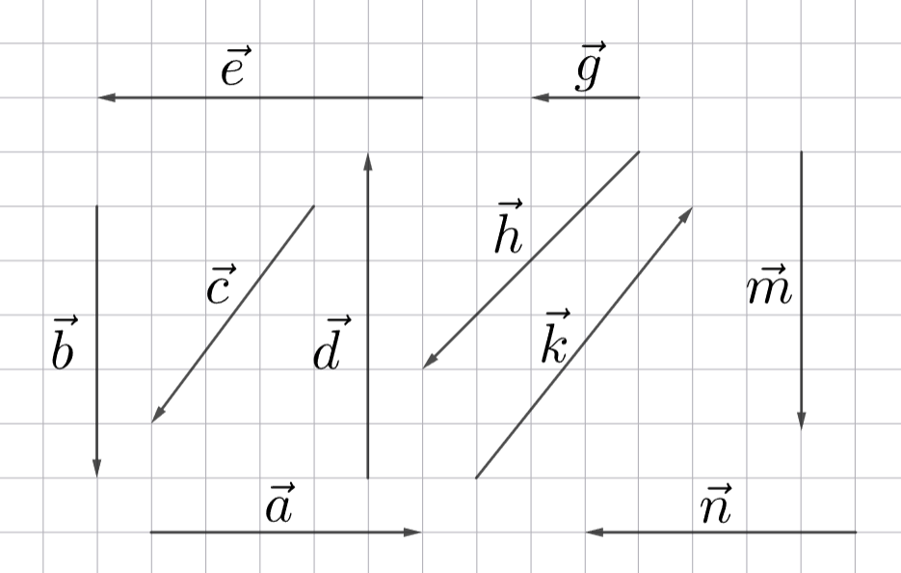
Pēc kādām pazīmēm šos vektorus var sagrupēt?
Vektorus var sagrupēt šādi:
- sakrīt virziens un garums;
- sakrīt virziens;
- sakrīt garums, bet virziens ir pretējs;
- virzieni ir pretēji
Vēl var ievērot, ka ir vektori, kuri atrodas uz vienas taisnes (virzieni sakrīt un virzieni ir pretēji).
Var ievērot, ka ir arī tādi vektori, kuru garumi ir vienādi, bet virzieni nav ne vienādi, ne pretēji.
Divus no nulles atšķirīgus vektoru, kas atrodas uz vienas taisnes vai uz paralēlām taisnēm, sauc par kolineāriem vektoriem.
Vektorus, kuru garumi un virzieni ir vienādi, sauc par vienādiem vektoriem.
Vektorus, kuru garumi ir vienādi, bet virzieni ir pretēji, sauc par pretējiem vektoriem.
Vektorus, kuri virzieni ir vienādi, sauc par vienādi vērstiem vektoriem. Vienādi vektori ir arī vienādi vērsti vektori.
Vektorus, kuru virzieni ir pretēji, sauc par pretēji vērstiem vektoriem. Pretēji vektori ir arī pretēji vērsti vektori.

Piemērs
Nosauc vienādus kolineārus vektorus, vienādus vektorus, vienādi vērstus vektorus, pretējus vektorus un pretēji vērstus vektorus.

Kolineāri vektori: $\vec{a}$ un $\vec{n}$, $\vec{a}$ un $\vec{e}$, $\vec{a}$ un $\vec{g}$, $\vec{n}$ un $\vec{e}$, $\vec{n}$ un $\vec{g}$, $\vec{e}$ un $\vec{g}$, $\vec{c}$ un $\vec{k}$, $\vec{b}$ un $\vec{m}$, $\vec{b}$ un $\vec{d}$, $d$ un $\vec{m}$.
Vienādi vektori: $\vec{b}$ un $\vec{m}$.
Vienādi vērsti vektori: $\vec{n}$ un $\vec{e}$, $\vec{n}$ un $\vec{g}$, $\vec{e}$ un $\vec{g}$, $\vec{b}$ un $\vec{m}$.
Pretēji vektori: $\vec{a}$ un $\vec{n}$.
Pretēji vērsti vektori: $\vec{a}$ un $\vec{n}$, $\vec{a}$ un $\vec{e}$, $\vec{a}$ un $\vec{g}$, $\vec{c}$ un $\vec{k}$.

Vingrinās atpazīt vektorus – vienādi vērstus, pretēji vērstus, vienādus un pretējus (skat. OL_11_dl_1).

Var izmantot DZM materiālu “Vektoru simboliskais pieraksts” (25. lpp.) https://www.siic.lu.lv/datadir/matematika/registretieskolotaji/171.pdf.

Var izmantot DZM materiāla uzdevumus (5. lpp.)https://www.siic.lu.lv/datadir/matematika/registretieskolotaji/171.pdf.

Var izmantot Skola2030 viedo https://skolo.lv/mod/h5pactivity/view.php?id=15350394.

2., 3. stunda. Darbības ar vektoriem ģeometriskā formā
Sasniedzamais rezultāts
- Veic darbības (saskaitīšanu, atņemšanu, reizināšanu ar skaitli) ar vektoriem ģeometriskā formā.

Ar skolēniem veido sarunu, kā attēlot kopīgo pārvietojumu, ja vispirms no punkta A tika veikts pārvietojums uz punktu B un pēc tam no punkta B un punktu C.
2. pārvietojums  1. pārvietojums | Kopējais pārvietojums  2. pārvietojums  1. pārvietojums
Divu vektoru summa ir vektors.
Vektorus var saskaitīt izmantojot gan trijstūra likumu, gan paralelograma likumu.
Vektoru saskaitīšanas trijstūra likums | Vektoru saskaitīšanas paralelograma likums
Ja vektorus $\vec{a}$ un $\vec{b}$ atliek secīgi vienu otram galā, tad summas vektors $\vec{c}$ savieno pirmā  vektora sākumpunktu ar otrā vektora galapunktu. | Ja vektorus $\vec{a}$ un $\vec{b}$ atliek no kopīga sākumpunkta, tad summas vektors $\vec{c}$ iziet no vektoru kopīgā sākumpunkta un ir tāda paralelograma diagonāle, kura malas ir vektori $\vec{a}$ un $\vec{b}$.

Saskaiti vektorus $\vec{a}$ un $\vec{b}$.
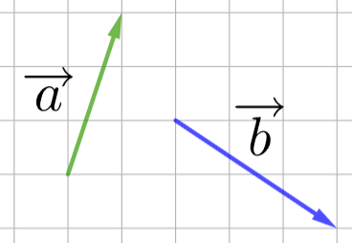
Vektoru saskaitīšanas trijstūra likums  Vektorus $\vec{a}$ un $\vec{b}$ atliek secīgi vienu otram galā. | Vektoru saskaitīšanas paralelograma likums  Vektori $\vec{a}$ un $\vec{b}$ iziet no kopīga sākumpunkta
Dotie vektori neatrodas secīgi viens otram galā, tāpēc vienu no vektoriem brīvi pārvieto (uzzīmē citā vietā) tā, lai vektori būtu secīgi viens otram galā.  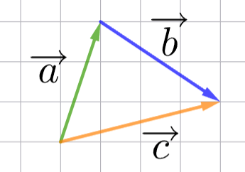 | Dotie vektori neiziet no kopīga sākumpunkta, tāpēc vienu no vektoriem brīvi pārvieto (uzzīmē citā vietā) tā, lai vektori izietu no viena kopīga sākumpunkta.  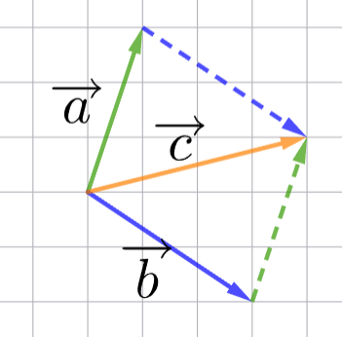

Var izmantot prezentāciju (OL_11_prezentācija), devītajā un desmitajā slaidā ir īss video.

Lietojot šos likumus var saskaitīt arī trīs un vairāk vektorus.
Aplūko piemēru, kurā saskaita trīs vektorus.

Divu vektoru starpība ir vektors.
Vektoru atņemšanu ir ērti aizstāt ar pretējā vektora pieskaitīšanu.
$7-3=7+(-3)$, atņemt skaitli ir tas pats, kas pieskaitīt negatīvu skaitli.

Uzzīmē starpības vektoru $\vec{a}-\vec{b}$ un $\vec{b}-\vec{a}$!

$$\vec{a}-\vec{b}$$ | $$\vec{b}-\vec{a}$$
Uzzīmē vektoram $\vec{b}$ pretējo vektoru $-\vec{b}$. 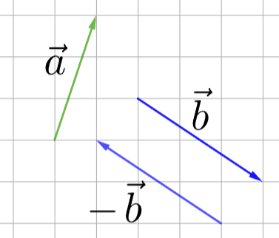  Saskaita vektorus $\vec{a}$ un $-\vec{b}$  (ar trijstūra saskaitīšanas likumu).  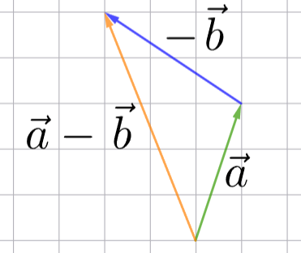 | Uzzīmē vektoram $\vec{a}$ pretējo vektoru $-\vec{a}$.  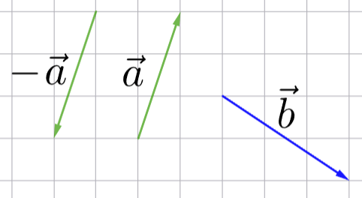  Saskaita vektorus $-\vec{a}$ un $\vec{b}$  (ar trijstūra saskaitīšanas likumu).  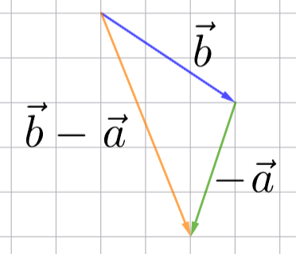

Vektori $\vec{a}-\vec{b}$ un $\vec{b}-\vec{a}$ ir pretēji vektori, t. i., $\vec{a}-\vec{b}=-(\vec{a}-\vec{b})$.
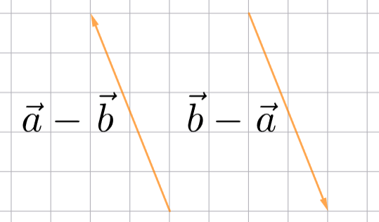
Par divu vektoru $\vec{a}$ un $\vec{b}$ starpību sauc tādu vektoru $\vec{c}$, pie kura pieskaitot vektoru $\vec{b}$, iegūst vektoru $\vec{a}$, tātad $\vec{a}-\vec{b}=\vec{c}$, ja $\vec{c}+\vec{b}=\vec{a}$.

Starpības vektoru var uzzīmēt arī šādi: $\vec{LM}-\vec{LK}=\vec{KM}$.
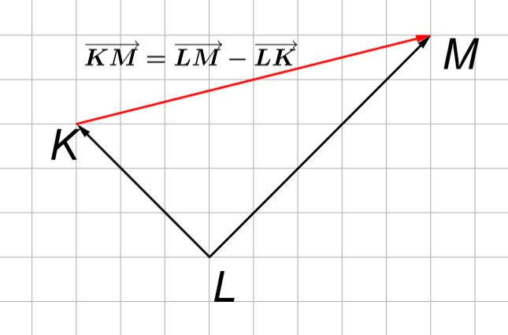
Skolēniem vektoru starpības vektoru ieteicams iegūt kā pretējā vektora pieskaitīšanu.

Vektoru reizinot ar skaitli iegūst vektoru, kas ir vairākas reizes garāks vai īsāks par doto vektoru.
Par vektora $\vec{a}$ reizinājumu ar skaitli $k \left(k≠0\right)$ sauc vektoru $\vec{b}$, kura garums $\left|\vec{b}\right|$ ir vienāds ar $|k|∙|\vec{a}|$, turklāt
- vektori $\vec{a}$ un $\vec{b}$ ir vienādi vērsti, ja $k>0$,
- vektori $\vec{a}$ un $\vec{b}$ ir pretēji vērsti, ja $k<0$.

$$k>0$$ | $$k<0$$
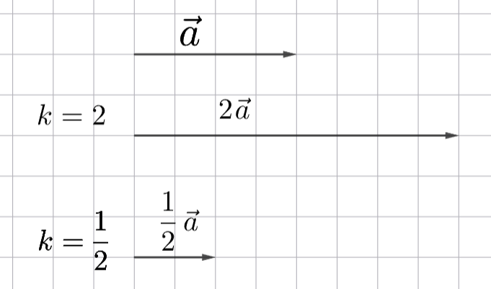 | 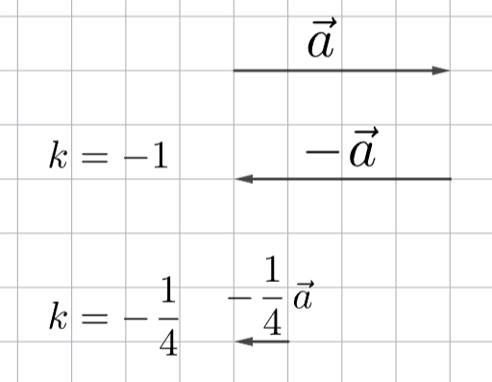

Veic darbības ar vektoriem ģeometriskā formā (skat. OL_11_dl_2).

Var izmantot DZM materiāla uzdevumus (6. lpp.)https://www.siic.lu.lv/datadir/matematika/registretieskolotaji/171.pdf.

4., 5. stunda. Vektora izteikšana ar diviem vektoriem
Sasniedzamais rezultāts
- Izsaka vektoru ar diviem dotajiem vektoriem plaknē.

Iepriekšējās stundas pēdējo piemēru var izmantot, lai komunicētu par vektoru izteikšanu.
$\vec{KM}$ ir kopējais pārvietojums no punkta $K$ uz punktu $M$ caur punktu $L$. Ja jāizmanto dotie vektori $-\vec{LK}$ un $\vec{LM}$, pārvietojumu no punkta $K$ uz punktu $L$ var uzrakstīt kā vektoru $-\vec{LK}$ un pārvietojumu no punkta $L$ uz punktu $M$ var uzrakstīt kā vektoru $\vec{LM}$, tātad vektoru $\vec{KM}$ var izteikt ar diviem vektoriem, t. i., $\vec{KM}=-\vec{LK}+\vec{LM}$.


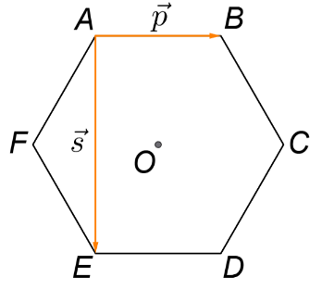
Aplūko piemērus.
1. Dots regulārs sešstūris $ABCDEF$. Izsaki vektorus $\vec{BE}$, $\vec{DA}$ un $\vec{OD}$ ar vektoriem $\vec{AB}=\vec{p}$ un $\vec{AE}=\vec{s}$.
Risinājums. Lai izteiktu vektoru $\vec{BE}$, jāizmanto vektoram $\vec{p}$ pretējais vektors $-\vec{p}$ un vektors $\vec{s}$.
$$\vec{BE}=-\vec{p}+\vec{s}$$
Lai izteiktu vektoru $\vec{DA}$, var rīkoties šādi – izsaka vektoru $\vec{AD}$, jo tas ir pretējs vektors vektoram $\vec{DA}$.
Šajā konkrētajā uzdevumā šādi ir izdevīgi rīkoties, jo, lai izteiktu vektoru $\vec{OD}$, būs noderīgi, ja būs jau izteikts vektors $\vec{AD}.$
$$\vec{AD}=\vec{s}+\vec{p}$$
$$\vec{DA}=-\vec{AD}=-\vec{s}-\vec{p}$$
Lai izteiktu vektoru $\vec{DA}$, var rīkoties arī šādi – ievēro, ka $\vec{ED}=\vec{AB}=\vec{p}$, tātad $\vec{DE}=-\vec{p}$.
Punkts $O$ ir diagonāļu krustpunkts un regulārā sešstūrī diagonāles krustojoties dalās uz pusēm, tāpēc $OD=AO$ un $OD=\frac{1}{2}AD$.
$$\vec{OD}=\frac{1}{2}\vec{AD}=\frac{1}{2}\left(\vec{s}+\vec{p}\right)=\frac{1}{2}\vec{s}+\frac{1}{2}\vec{p}$$
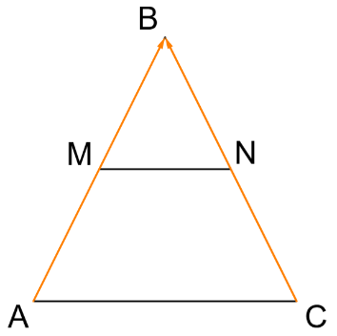
2. Dots trijstūris $ABC$, punkti $M$ un $N$ ir attiecīgi malu $AB$ un $BC$ viduspunkti un $\vec{AB}=\vec{x}$ un $\vec{CB}=\vec{y}$. Izmantojot vektorus, pierādi,
ka $\vec{MN}=\frac{1}{2}\vec{AC}$!
Risinājums. Vektoru $\vec{AC}$ var izteikt ar dotajiem vektoriem.
$$\vec{AC}=\vec{x}-\vec{y}$$
Punkts $M$ ir malas $AB$ viduspunkts, tas nozīmē, ka $\vec{MB}=\frac{1}{2}\vec{AB}$, un punkts $N$ ir malas $BC$ viduspunktus, tas nozīmē, ka $\vec{NB}=\frac{1}{2}\vec{CB}$.
Vektoru $\vec{MN}$ var izteikt ar dotajiem vektoriem:
$$\vec{MN}=\frac{1}{2}\vec{x}-\frac{1}{2}\vec{y}=\frac{1}{2}\left(\vec{x}-\vec{y}\right)=\frac{1}{2}\vec{AC}.$$

Izsaka vektorus ar dotajiem vektoriem plaknē (skat. OL_11_dl_3).

Ieteicams formatīvās vērtēšanas darbs (skat. OL_11_fvd_1). Vērtēšana notiek atbilstoši skolotāja ieskatiem un skolas vērtēšanas nolikumam.

Var izmantot DZM materiālu “Vektoru izteikšana ar vienības vektoriem” (20. lpp.) https://www.siic.lu.lv/datadir/matematika/registretieskolotaji/171.pdf.

Var izmantot DZM materiālu “Vektoru izteikšana” (9.-10. lpp.) https://www.siic.lu.lv/datadir/matematika/registretieskolotaji/171.pdf.

Var izmantot DZM materiālu “Vektoru izteikšana ar dotajiem vektoriem” (26. lpp.) https://www.siic.lu.lv/datadir/matematika/registretieskolotaji/171.pdf.

Var izmantot DZM materiāla uzdevumus (9. lpp.) https://www.siic.lu.lv/datadir/matematika/registretieskolotaji/171.pdf.

6.–9. stunda. Vektori koordinātu formā
Sasniedzamie rezultāti
- Plaknē nosaka vektora koordinātas.
- Aprēķina vektora koordinātas, ja dotas tā galapunktu koordinātas.
- Aprēķina vektora viduspunkta koordinātas.
- Aprēķina vektora garumu jeb moduli.
- Izpilda darbības (saskaitīšanu, atņemšanu, reizināšanu ar skaitli) ar vektoriem koordinātu formā.

Vektora $\vec{AB}$ projekcija uz $x$ ass ir skaitlis, kas vienāds ir nogriežņa $A_{x}B_{x}$ garumu, ja vektors $\vec{AB}$ ar $x$ ass pozitīvo virzienu veido šauru leņķi $α$.
Vektora $\vec{CD}$ projekcija uz $x$ ass ir skaitlis, kas vienāds ir nogriežņa $A_{x}B_{x}$ garumam pretējo, ja vektors $\vec{AB}$ ar $x$ ass pozitīvo virzienu veido platu leņķi $β$.

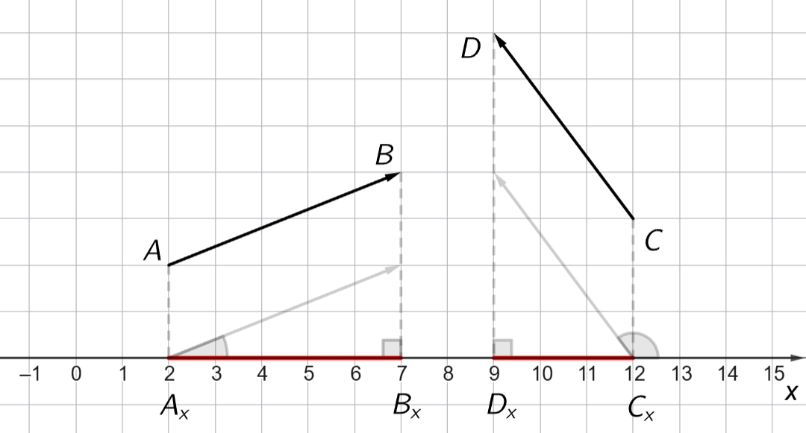

Vektora $\vec{AB}$ projekcija uz $x$ ass ir $5$. Pieraksta $proj_{Ox} \vec{AB}=5$.
Vektora $\vec{CD}$ projekcija uz $x$ ass ir $-3$. Pieraksta $proj_{Ox} \vec{CD}=-3$.

Vektora $\vec{a}$ koordinātas: $\vec{a}=\left(a_{x};a_{y}\right)$, kur $a_{x}$ ir vektora $\vec{a}$ projekcija uz $x$ ass un $a_{y}$ ir vektora $\vec{a}$ projekcija uz $y$ ass, to raksturo viennozīmīgi.
Vektora koordinātas sauc arī par vektora projekcijām – attiecīgi uz abscisu un ordinātu ass.

Vektora $\vec{a}$ koordinātas ir $\vec{a}=\left(4;2\right)$.
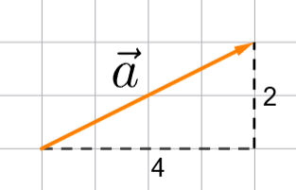

Vektora koordinātas nemainās, ja to atliek no cita sākumpunkta.
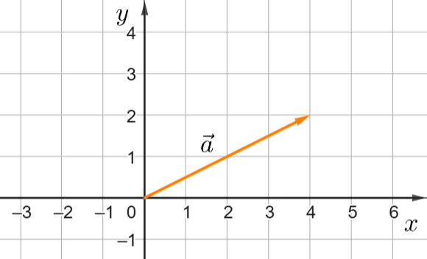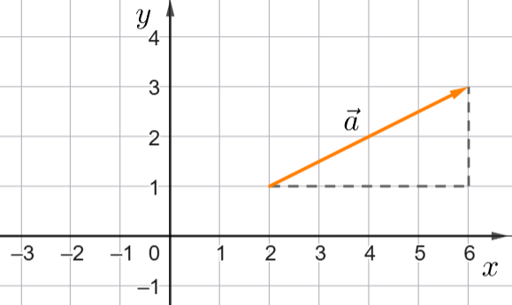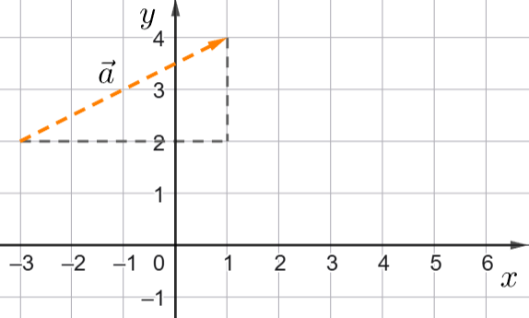

Lai nostiprinātu prasmi noteikt vektoru, ja zināmas tā koordinātas, var izmantot Skola2030 materiālu “Vektoru cirks” https://skolo.lv/mod/resource/view.php?id=15350409.

Šos trīs attēlus var izmantot, lai ļautu skolēniem formulēt hipotēzi par vektora koordināšu aprēķināšanu, ja zināmas vektora sākumpunkta un galapunkta koordinātas.

 | 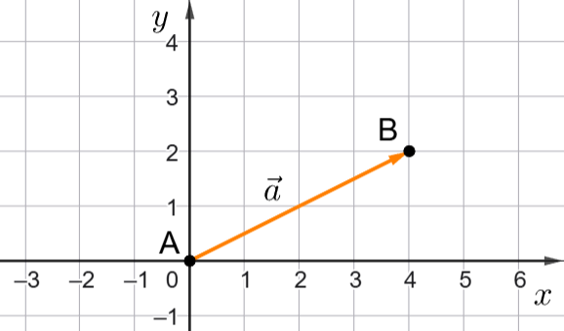 | 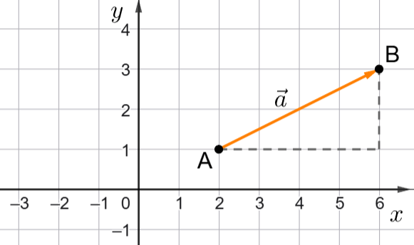 | 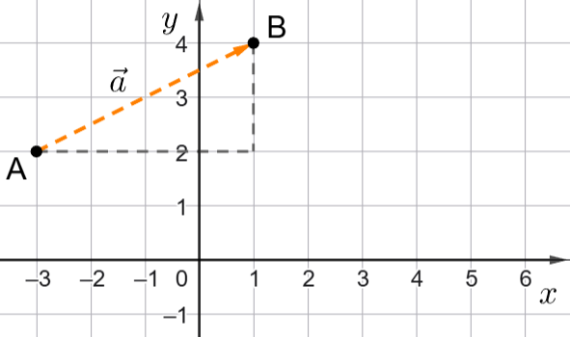
Vektora sākumpunkta koordinātas | $$A(0;0)$$ | $$A(2;1)$$ | $$A(-3;2)$$
Vektora galapunkta koordinātas | $$B(4;2)$$ | $$B\left(6;3\right)$$ | $$B(1;4)$$
Kā aprēķināt vektora koordinātas? | $$\vec{a}=$$

Vektora koordinātas iegūst, no tā galapunkta koordinātām atņemot sākumpunkta attiecīgās koordinātas, t. i., ja $A(a_{x};a_{y})$ un $B(b_{x};b_{y})$, tad $\vec{AB}=(b_{x}-a_{x};b_{y}-a_{y})$.

Kā aprēķināt vektora koordinātas? | $$\vec{a}=\left(4-0;2-0\right)$$  $$\vec{a}=(4;2)$$ | $$\vec{a}=\left(6-2;3-1\right)$$  $$\vec{a}=(4;2)$$ | $$\vec{a}=\left(1-(-3);4-2\right)$$  $$\vec{a}=(4;2)$$

Zinot vektora sākumpunkta un beigu punkta koordinātas, var aprēķināt vektora viduspunkta koordinātas.

Šos trīs attēlus var izmantot, lai ļautu skolēniem formulēt hipotēzi par vektora viduspunkta koordināšu aprēķināšanu, ja zināmas vektora sākumpunkta un galapunkta koordinātas.

 | 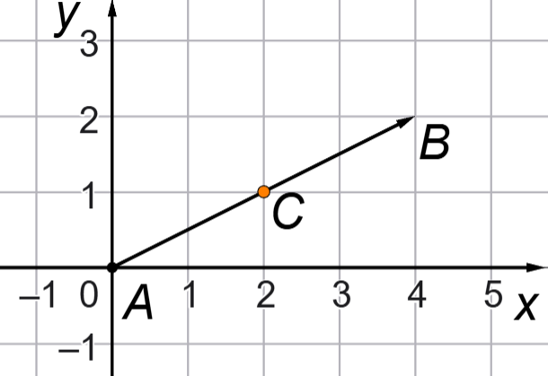 | 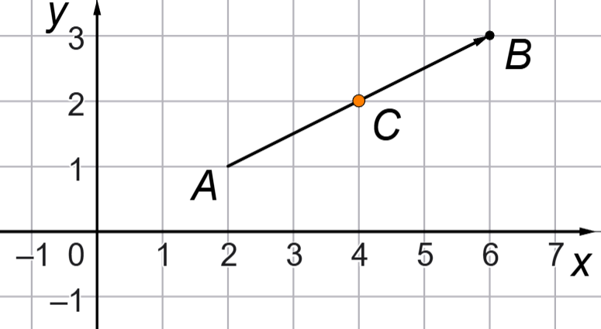 | 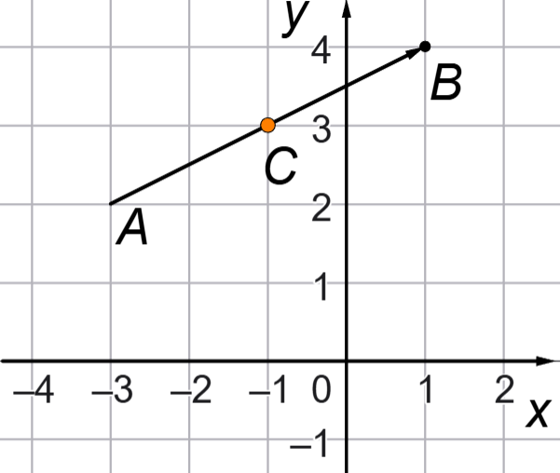
Vektora sākumpunkta koordinātas | $$A(0;0)$$ | $$A(2;1)$$ | $$A(-3;2)$$
Vektora galapunkta koordinātas | $$B(4;2)$$ | $$B\left(6;3\right)$$ | $$B(1;4)$$
Kā aprēķināt vektora viduspunkta koordinātas? | $$C\left(__________;__________\right)$$
Ja $A(x_{1};y_{1})$ un $B(x_{2};y_{2})$, tad vektora $\vec{AB}$ viduspunkts ir $C\left(\frac{x_{1}+x_{2}}{2};\frac{y_{1}+y_{2}}{2}\right)$.

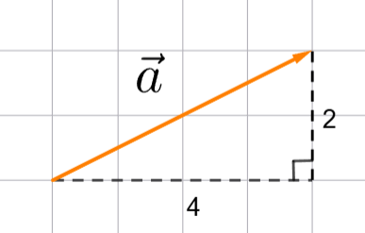
Vektora pieraksts koordinātu formā dod iespēju ērti aprēķināt vektora garumu jeb moduli, izmantojot Pitagora teorēmu.

Ja $\vec{a}=\left(x;y\right)$, tad $\left|\vec{a}\right|=\sqrt{x^{2}+y^{2}}$.

Vektora $\vec{a}$ garumu jeb moduli $\left|\vec{a}\right|$ aprēķina, ņemot vērā, ka vektora garums ir atbilstošā nogriežņa garums, kas taisnleņķa trijstūrī ir hipotenūza, un taisnleņķa trijstūra viena katete ir 4 vienības gara un otra 2 vienības gara.
$$\left|\vec{a}\right|=\sqrt{x^{2}+y^{2}}=\sqrt{4^{2}+2^{2}}=\sqrt{16+4}=\sqrt{20}=2\sqrt{5}$$

Ja dotas vektora koordinātas plaknē, tad ar vektoriem var veikt darbības: saskaitīt un atņemt vektorus koordinātu formā un reizināt vektoru ar skaitli, t. i., ja

$\vec{a}=\left(a_{x}; a_{y}\right)$ , $\vec{b}=\left(b_{x}; b_{y}\right)$, tad $\vec{a}±\vec{b}=\left(a_{x}±b_{x}; a_{y}±b_{y}\right)$ un $k\vec{a}=\left(ka_{x}; ka_{y}\right).$

Piemēram, ja $\vec{a}=\left(6; 8\right)$ , $\vec{b}=\left(-1; 5\right)$, tad

$$\vec{a}+\vec{b}=\left(6-1; 8+5\right)=\left(5;13\right)$$
$$\vec{a}-\vec{b}=\left(6-\left(-1\right)1; 8-5\right)=\left(7;3\right)$$
$$2\vec{a}=\left(2∙6; 2∙8\right)=(12;16)$$
$$\frac{1}{2}\vec{a}=\left(\frac{1}{2}∙6; \frac{1}{2}∙8\right)=(3;4)$$
$$\vec{a}+3\vec{b}=\left(6+3∙(-1); 8+3∙5\right)=\left(3;23\right)$$

Arī vektoriem telpā var aprēķināt koordinātas, ja dotas tā sākumpunkta un galapunkta koordinātas, var aprēķināt moduli (garumu) un veikt darbības ar vektoriem koordinātu formā.
Vektori plaknē  Ja $A\left(x_{1}; y_{1}\right)$ un $B\left(x_{2}; y_{2}\right)$, tad  $$\vec{AB}=\left(x_{2}-x_{1}; y_{2}-y_{1}\right).$$  Ja $\vec{a}=\left(a_{x}; a_{y}\right)$ , $\vec{b}=\left(b_{x}; b_{y}\right)$, tad  $$\vec{a}±\vec{b}=\left(a_{x}±b_{x}; a_{y}±b_{y}\right).$$  $k\vec{a}=\left(ka_{x}; ka_{y}\right)$  Vektora $\vec{a}=\left(a_{x}; a_{y}\right)$ modulis (garums)  $$\left|\vec{a}\right|=\sqrt{a_{x}^{2}+a_{y}^{2}}$$ | Vektori telpā  Ja $A\left(x_{1}; y_{1}; z_{1}\right)$ un $B\left(x_{2}; y_{2}; z_{2}\right)$, tad  $$\vec{AB}=\left(x_{2}-x_{1}; y_{2}-y_{1}; z_{2}-z_{1}\right).$$  Ja $\vec{a}=\left(a_{x}; a_{y}; a_{z}\right)$ un $\vec{b}=\left(b_{x}; b_{y}; b_{z}\right)$, tad  $$\vec{a}±\vec{b}=\left(a_{x}±b_{x}; a_{y}±b_{y}; a_{z}±b_{z}\right).$$  $k\vec{a}=\left(ka_{x}; ka_{y}; ka_{z}\right)$  Vektora $\vec{a}=\left(a_{x}; a_{y}; a_{z}\right)$ modulis (garums)  $$\left|\vec{a}\right|=\sqrt{a_{x}^{2}+a_{y}^{2}+a_{z}^{2}}$$

Var izmantot Skola2030 mācīšanās stratēģiju, kur sasniedzamais rezultāts ir protu apstrādāt informāciju, izvēloties dažādus informācijas avotus, un plaknē protu noteikt vektora koordinātas, aprēķināt vektora garumu, izpildīt darbības ar vektoriem koordinātu formā,
https://skolo.lv/mod/resource/view.php?id=15350397.

Izmantojot vektora koordinātas, var noteikt, vai dotie vektori ir kolineāri.
Piemēram, vektori $\vec{a}=(1;4)$ un $\vec{b}=(2;8)$ ir kolineāri, jo $2\vec{a}=\left(2∙1;2∙4\right)=\left(2;8\right)=\vec{b}$.

Var izmantot Tava klase video https://skolo.lv/mod/h5pactivity/view.php?id=15350403. Šajā video noskaidros, kā noteikt vektora koordinātas, ja zināmas tā sākumpunkta un galapunkta koordinātas un kā, zinot vektora koordinātas, noteikt tā garumu (11:11 – 15:07) kā arī kā atrast divu vektoru summas un starpības koordinātas un koordinātas vektoram, kas reizināts ar skaitli, ja zināmas vektoru koordinātas (sākot no15:08 līdz beigām).

Aprēķina vektora koordinātas un izpilda darbības ar vektoriem koordinātu formā (skat. OL_11_dl_4).

Ieteicams formatīvās vērtēšanas darbs (skat. OL_11_fvd_2). Vērtēšana notiek atbilstoši skolotāja ieskatiem un skolas vērtēšanas nolikumam.

Var izmantot DZM materiāla uzdevumus (8. lpp.) https://www.siic.lu.lv/datadir/matematika/registretieskolotaji/171.pdf

10., 11. stunda. Figūru īpašību pamatošana
Sasniedzamais rezultāts
- Pamato figūru īpašības, lietojot vektorus.

Vektoru koordinātas dod iespēju aprēķināt atbilstošu nogriežņu garumus un noteikt, vai taisnes, uz kurām tie atrodas, ir paralēlas, tāpēc, izmantojot vektorus, ir ērti pamatot figūru īpašības.
Lai šajos uzdevumos pamatotu īpašības, ir jāzina figūru pazīmes, piemēram, paralelograma pazīmes vai romba pazīmes.

Doti punkti $A(4;4)$, $B(-8; 1)$, $C(-2;-6)$ un $D(2; -5)$. Pierādi, ka četrstūris $ABCD$ ir trapece!
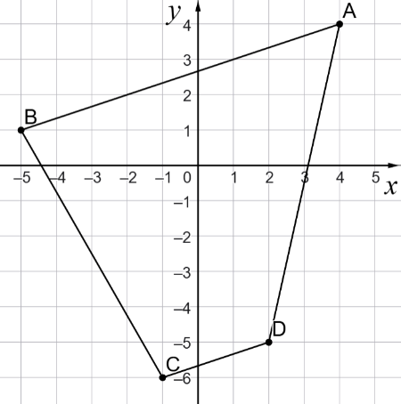
Risinājums. Par trapeci sauc četrstūri, kuram divas pretējās malas ir paralēlas, bet otras divas nav paralēlas.
Šādos uzdevumos ieteicams kopā ar skolēniem (vai katram atsevišķi) izveidot plānu, pēc kura rīkoties. Var dotos punktus atlikt koordinātu plaknē, lai vieglāk vizualizēt četrstūra malas.

Izmantojot vektorus $\vec{AB}$, $\vec{BC}$, $\vec{CD}$ un $\vec{AD}$, var noskaidrot, vai četrstūra malas $AB$ un $CD$ ir paralēlas un vai malas $DC$ un $AD$ ir paralēlas.

Šajā situācijā punktu attēlojums koordinātu plaknē nav obligāti nepieciešams, taču to var izmantot, lai, piemēram, noteiktu vektoru koordinātas. Četrstūra attēlojums koordinātu plaknē nav pietiekams pierādījums, ka dotais četrstūris trapece. Piemēram, četrstūris $KLMN$ nav trapece.
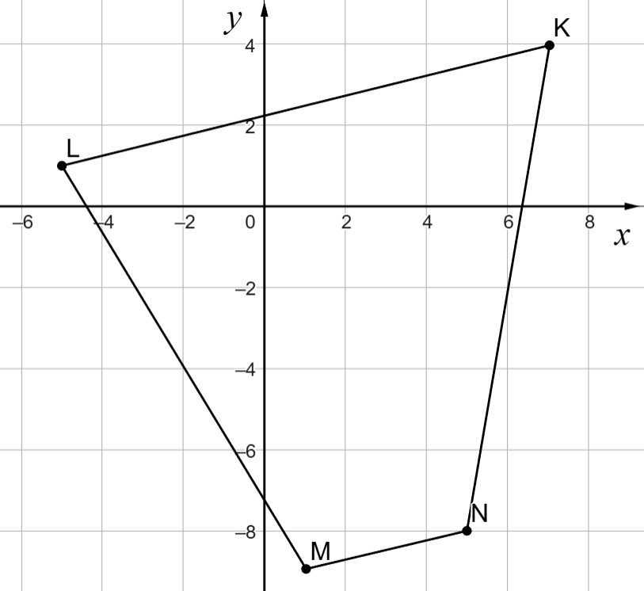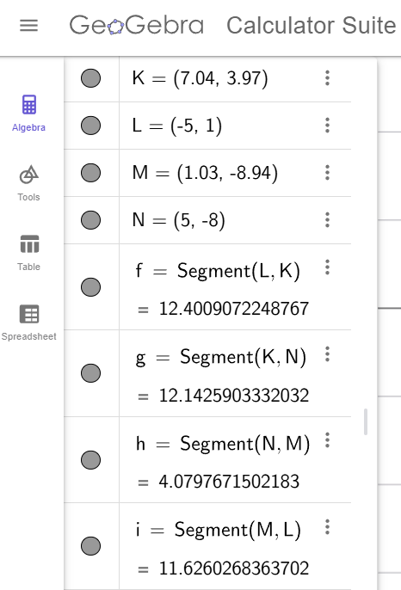

Vektora $\vec{AB}$ koordinātas ir $\vec{AB}=\left(-8-4;1-4\right)=(-12;-3)$.
Vektora $\vec{CD}$ koordinātas ir $\vec{CD}=\left(2-\left(-2\right);-5-(-6)\right)=(4;1)$.
$$\vec{AB}=\left(-12;-3\right)=-3\vec{CD}$$
Vektori $\vec{AB}$ un $\vec{CD}$ ir kolineāri. Tātad četrstūra malas $AB$ un $CD$ ir paralēlas.

Vektora $\vec{BC}$ koordinātas ir $\vec{BC}=\left(-2-\left(-8\right);-6-1\right)=(6;-7)$.
Vektora $\vec{AD}$ koordinātas ir $\vec{AD}=\left(2-4;-5-4\right)=(-2;-9)$.

Vektori $\vec{BC}$ un $\vec{AD}$ nav kolineāri. Tātad četrstūra malas $BC$ un $AD$ nav paralēlas.

Tātad četrstūris $ABCD$ ir trapece.

Šo uzdevumu var papildināt ar nosacījumu. Pierādi, ka $ABCD$ ir vienādsānu trapece!
Ja ir šis papildinājums, tad jāzina vienādsānu trapeces pazīmes un jāpieņem lēmums, kuru no pazīmēm var izmantot, lai pierādītu, ka $ABCD$ ir vienādsānu trapece.

Vienādsānu trapeces pazīmes
- Ja leņķi pie trapeces pamata ir vienādi, tad trapece ir vienādsānu.
- Ja trapeces diagonāles ir vienāda garuma, tad trapece ir vienādsānu.
- Ja trapeces sānu malas ir vienāda garuma, tad trapece ir vienādsānu.

Ar doto informāciju nepietiek, lai pierādīšanai varētu izmantot 1. pazīmi, taču ir pietiekami, lai varētu izmantot 2. pazīmi.

Lai pierādītu, ka trapeces diagonāles ir vienāda garuma, ir jāaprēķina vektoru $\vec{AC}$ un $\vec{BD}$ garumi.
Vektora $\vec{AC}$ koordinātas ir $\vec{AC}=\left(-2-4;-6-4\right)=(-6;-10)$.
Vektora $\vec{AC}$ garums ir $\left|\vec{AC} \right|=\sqrt{{\left(-6\right)}^{2}+{\left(-10\right)}^{2}}=\sqrt{36+100}=\sqrt{136}=2\sqrt{34}$.
Vektora $\vec{BD}$ koordinātas ir $\vec{BD}=\left(2-\left(-8\right);-5-1\right)=(10;-6)$.
Vektora $\vec{BD}$ garums ir $\left|\vec{BD} \right|=\sqrt{{10}^{2}+{\left(-6\right)}^{2}}=\sqrt{100+36}=\sqrt{136}=2\sqrt{34}$.

Vektoru $\vec{AC}$ un $\vec{BD}$ garumi ir vienādi, tātad trapeces diagonāles $AC$ un $BD$ ir vienāda garuma.
Trapece $ABCD$ ir vienādsānu.

Var izmantot Tava klase video https://skolo.lv/mod/h5pactivity/view.php?id=15350403. Šajā video noskaidros, kā izmantot vektorus figūru īpašību noteikšanā un pamatošanā (no sākuma līdz 11.10).

Pamato figūru īpašības, izmantojot vektorus (skat. OL_11_dl_5).

12., 13. stunda. Praktiska satura uzdevumi
Sasniedzamais rezultāts
- Risina praktiska satura uzdevumus, lietojot vektorus un zināšanas no ģeometrijas.

Ja, piemēram, uz ķermeni iedarbojas vairāki spēki, tad izmantojot vektoru, var noteikt rezultējošo spēku. Piemēram, pa vienu futbola bumbu sit divi spēlētāji. Viens spēlētājs sper pa bumbu austrumu virzienā ar 25 N lielu spēku, bet otrs sper pa to pašu bumbu ar 20 N lielu spēku rietumu virzienā.
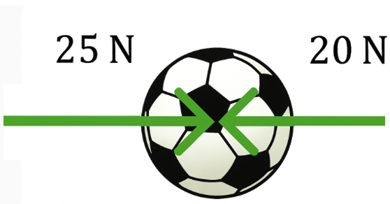
Ja jānosaka rezultējošais spēks, jāņem vērā, ka vektori, kas raksturo šo procesu ir pretēji vērsti. Rezultējošais spēks būs 5 N austrumu virzienā.

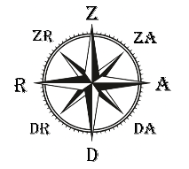
Drons lido austrumu virzienā ar vidējo ātrumu $15$ m/s, vējš pūš ziemeļaustrumu virzienā. Aprēķini drona rezultējošu ātrumu ar precizitāti līdz desmitdaļām, ja vēja ātrums ir $6$ m/s.
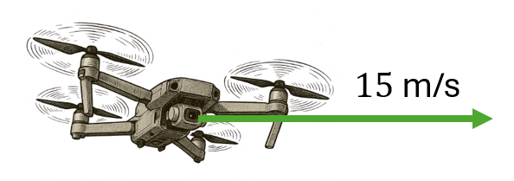
Risinājums. Izveido situācijai atbilstošu matemātisko modeli.
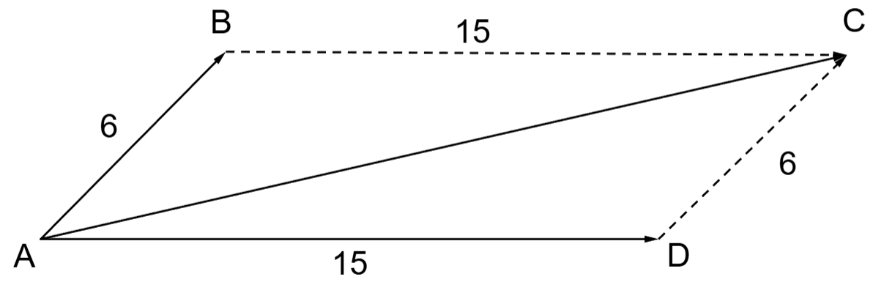
Rezultējošais ātruma vektors ir $\vec{AC}$.
$∢BAC=45°$, jo vējš pūš ziemeļaustrumu virzienā (ZA).
Četrstūris $ABCD$ir paralelograms.
$$∢ABC=180°-45°=135°$$
Lieto kosinusa teorēmu trijstūrī $ABC$.
$${AC}^{2}={AB}^{2}+{BC}^{2}-2∙AB∙BC∙\cos{135°}=36+225-2∙6∙15∙\frac{\sqrt{2}}{2}=261-90\sqrt{2}$$
$AC=\sqrt{261-90\sqrt{2}}≈11,6$m/s

Uzdevumu var papildināt – aprēķini attālumu, kuru veiks drons pusstundas laikā.
Pusstunda ir 30 minūtes. Veiktais attālums: $11,6∙30=348$ metri.

Risina praktiska satura uzdevumus, izmantojot vektorus (skat. OL_11_dl_6).

Var izmanto Skola2030 uzskates līdzekli par koordinātu sistēmas izvēli https://mape.gov.lv/catalog/materials/9B40BD5F-1455-46ED-80B7-9B82B05182F6/view?preview=41C089D2-8C32-41D7-A834-15D43B47A2DF

Var izmantot Tava klase video https://skolo.lv/mod/h5pactivity/view.php?id=15350406. Šajā video noskaidro, kā ar vektoru palīdzību analizēt un matemātiski raksturot fizikālus procesus.

Lai analizētu kustību, izmantojot divus ātruma vektorus, darbinot laivas kustības simulāciju (https://skolo.lv/mod/url/view.php?id=15350418) var izmantot Skola 2030 materiālu https://skolo.lv/mod/resource/view.php?id=15350415 un uzdevumu risinājumus https://mape.gov.lv/catalog/materials/9B40BD5F-1455-46ED-80B7-9B82B05182F6/view?preview=D22A0A11-9ADC-4B50-B34A-DCEA8F0A3BBE.

14. stunda. Kopsavilkums
Sasniedzamais rezultāts
- Sistematizē zināšanas un nostiprina prasmes par vektoriem.

Risina dažādus uzdevumus un sistematizē zināšanas par vektoriem (skat. OL_11_kopsavilkums).

15., 16. stunda. Noslēguma pārbaudes darbs un tā analīze
Sasniedzamie rezultāti
- Pārbauda zināšanas un prasmes par vektoriem.
- Analizē noslēguma pārbaudes darba kļūdas.

Noslēguma pārbaudes darbs (skat. OL_11_npd).
Darbam piedāvāti divi varianti, pievienoti atrisinājumi un vērtēšanas kritēriji. Plānotais izpildes laiks ir 40 minūtes.
Ņemot vērā skolēnu spējas, skolotājs pēc saviem ieskatiem var mainīt gan uzdevumu skaitu, gan grūtības pakāpi, gan risināšanas laiku.
Pāreju no punktiem uz ballēm veic skolotājs, ievērojot skolas vērtēšanas nolikumu.

Ieteicama noslēguma pārbaudes darba kļūdu analīze. Skolotājs to organizē pēc saviem ieskatiem.

Temata apguvei izmantojamā literatūra un avoti

- I. France, E. Slokenberga, E. Jaunzeme “Vektori”, Lielvārds, 2023, 3.–79. lpp.
- B. Āboltiņa, D. Kriķis, K. Šteiners “Matemātika 10. klasei”, Zvaigzne ABC, 2011, 3.–27. lpp.
- E. Slokenberga, I. France, I. France “Matemātika 10. klasei”, Lielvārds, 2009, 7.–27. lpp.
- B. Āboltiņa, P. Čepuls “Ģeometrija vidusskolai”, Zvaigzne ABC, 2000, 183.–228. lpp.
- D. Kriķis, P. Zariņš, V. Ziobrovskis “Diferencēti uzdevumi matemātikā 2. daļa”, Zvaigzne ABC, 1995, 67.–81. lpp.
- Uzdevumi.lv 1. temats Vektori https://www.uzdevumi.lv/p/matematika-pec-skola2030-paraugprogrammas/matematika-i/vektori-un-kustiba-79245

